CLIFTON, ÉDITIONS BLEU GLACIER

Baume & Mercier dévoile deux nouvelles éditions limitées au sein de sa collection Clifton : une Clifton Automatique Date de 39 mm et une Clifton Automatique Quantième Perpétuel de 40 mm. Toutes deux sont animées par le mouvement manufacture Baumatic et arborent un cadran guilloché bleu glacier exclusif.
Pièces emblématiques de la collection Clifton, ces deux créations marient avec justesse l’héritage horloger de la Maison à une esthétique d’inspiration vintage. Leur nouvelle teinte de cadran, exclusive, apporte une identité singulière à la collection et affirme plus que jamais la vision contemporaine de l’horlogerie par Baume & Mercier.

* * * * *

LE MOUVEMENT PERPÉTUEL DE LA LUMIÈRE
Fidèles aux codes emblématiques de la collection, ces deux éditions limitées associent un design élégant à une véritable expertise horlogère. Leur cadran se distingue par un guillochage exclusif habillé d’un bleu glacier, dont chaque reflet révèle une nouvelle expression de la lumière. Ces nouveaux détails viennent sublimer le boîtier redessiné, les proportions affinées et les finitions soigneusement travaillées de la collection Clifton, relancée en 2025.
Animée par le mouvement manufacture Baumatic, réputé pour sa réserve de marche de cinq jours, sa précision et sa résistance aux champs magnétiques du quotidien, la collection Clifton conjugue performances durables et élégance intemporelle. Déclinées en deux interprétations complémentaires - une Automatique Date de 39 mm et une exceptionnelle Automatique Quantième Perpétuel de 40 mm - ces nouvelles créations révèlent la collection Clifton sous un nouveau jour.

L’INSPIRATION VINTAGE DE LA COLLECTION
Inspirée des codes esthétiques des années 1950, la collection Clifton se distingue par une attention particulière portée à chaque détail : des proportions harmonieuses, des finitions raffinées et une lisibilité épurée. En écho à l’élégance horlogère du modèle qui l’a inspirée, les proportions ont été retravaillées autour d’un boîtier plus compact et parfaitement équilibré, dessinant une silhouette à la fois contemporaine et intemporelle. Le verre saphir bombé, les chiffres arabes positionnés aux points clés du cadran ainsi que la couronne intégrée, qui épouse parfaitement les lignes du boîtier, complètent cette évolution.
La teinte bleu glacier constitue le détail ultime, véritable clin d’œil à l’esthétique caractéristique des années 1950. Elle exprime pleinement l’essence de Baume & Mercier, où le savoir-faire horloger rencontre le raffinement dans une signature à la fois discrète et affirmée.
Depuis sa refonte en 2025, la collection Clifton n’a cessé d’évoluer tout en restant fidèle à son esprit originel. Ces deux nouvelles éditions limitées viennent enrichir la collection et réaffirmer sa place comme signature horlogère de la Maison.

CES INSTANTS QUE VOUS ÊTES SEUL À REMARQUER
La vie est faite d’instants. Ceux qui vous arrêtent. Ceux qui restent gravés en vous.
Ceux dont vous ignoriez l’importance, jusqu’à ce qu’un détail les fasse ressurgir.
L’instant où vous vous arrêtez, alors que tous les autres poursuivent leur chemin.
Une lumière particulière qui traverse une fenêtre. La patine d’un objet conçu pour durer.
Un détail pensé avec tant de soin qu’il ne peut être que volontaire.
Certains instants appartiennent pleinement au présent ; d’autres portent en eux l’empreinte d’une autre époque et refusent de s’effacer.
Les plus rares réunissent les deux. Lorsqu’un objet suspend le temps et que vous savez, sans pouvoir l’expliquer, que vous vous souviendrez de cet instant.

CES INSTANTS NE SE RECHERCHENT PAS. ILS SE RÉVÈLENT À CEUX QUI SAVENT LES APPRÉCIER.

C’est cela, un instant Clifton.

CÉLÉBRER LES INSTANTS QUI COMPTENT, depuis 1830.
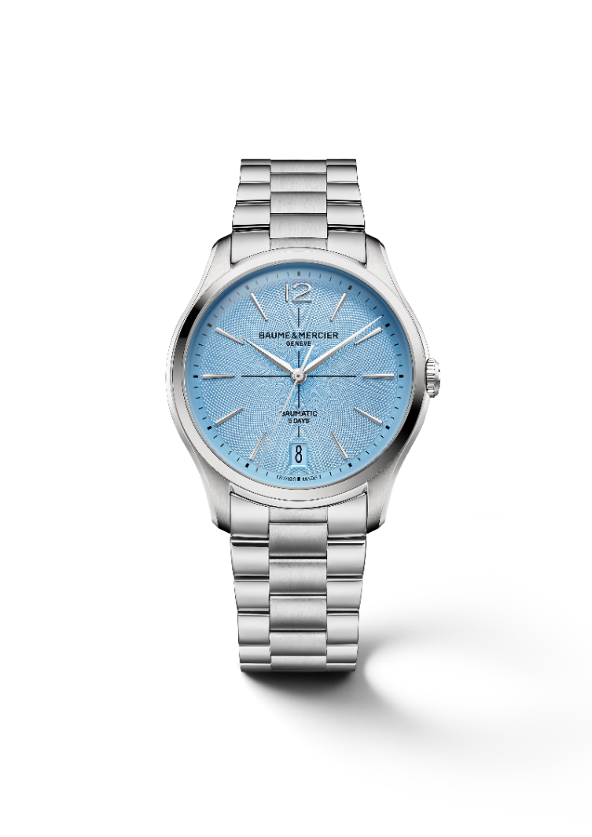
CLIFTON BAUMATIC 39 MM M0A10870
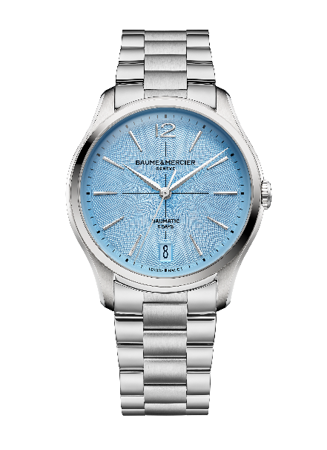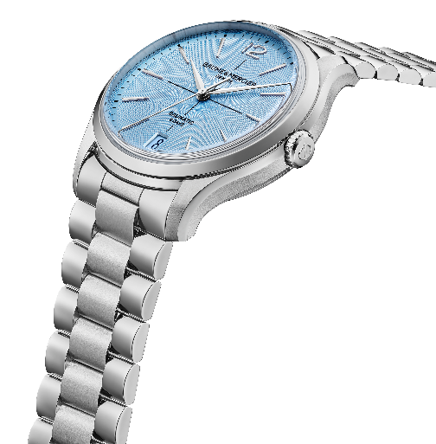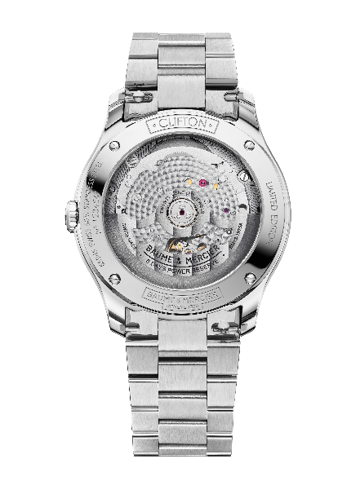
- Mouvement
Manufacture Baumatic à remontage automatique (BM13-1975 A)
Pont finition perlée circulaire
Platine sablée et colimaçonnée
Masse oscillante ajourée avec décors Côtes de Genève et colimaçonnés, gravure Baume & Mercier
Réserve de marche : 5 jours (120 heures)
Rubis : 21
Fréquence : 4Hz (28,800 vph)
Dimensions : 12 ½ ’’’ / Épaisseur : 4.2 mm
- Fonctions
Heures, minutes, secondes, date
- Boîte
Ronde
Dimensions : 39 mm
Épaisseur : 11,22 mm
Boîte et couronne en acier inoxydable poli-satiné
Glace saphir bombée inrayable traitée antireflet (2 faces)
Fond ouvert avec glace saphir fixé par 4 vis et gravure spéciale « Limited Edition » avec la possibilité de graver le fond
- Cadran
Cadran bleu glacier avec motif guilloché
Mire noire au centre
Minuterie azurée
Index rivés rhodiés facettés de forme trapèze légèrement allongés et chiffre arabe à 12 heures
Aiguilles H/M rhodiées facettées de forme alpha
Aiguille des seconds rhodiée
Ouverture date ton sur ton à 6h
- Bracelet
Bracelet intégré en acier inoxydable à 3 rangs, poli-satiné
Système de barrettes interchangeables permettant de changer le bracelet sans outil
- Boucle
Boucle triple déployante en acier inoxydable poli-satiné avec poussoirs de sécurité
- Étanchéité
50 m (approx. 5 ATM)

CLIFTON BAUMATIC CALENDRIER PERPÉTUEL 40 MM M0A10872
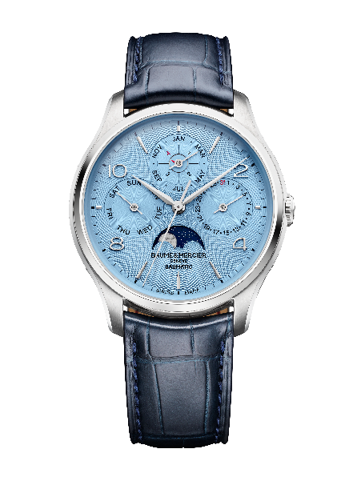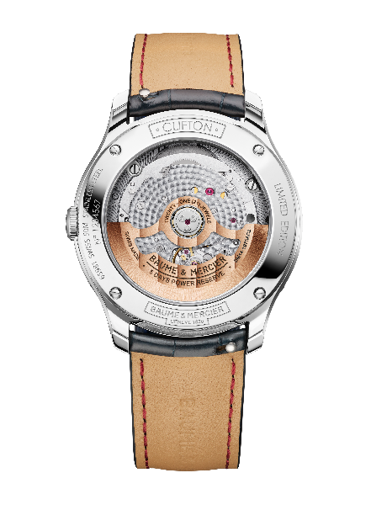
- Mouvement
Manufacture Baumatic à remontage automatique avec module Dubois-Depraz (BM13 -1975 AC2)
Ponts finition perlée circulaire
Platine sablée et colimaçonnée
Masse oscillante ajourée avec décors Côtes de Genève et colimaçonnés, gravure Baume & Mercier
Réserve de marche : 5 jours (120 heures)
Rubis : 21
Fréquence : 4 Hz (28 800 vph)
Dimensions : 13 ¼ ’’’ / Épaisseur : 5,8 mm
- Fonctions
Heures, minutes, secondes, jour, date, mois, indicateur d’année bissextile, phase de lune
- Boîte
Ronde
Dimensions : 40 mm
Épaisseur : 12.9 mm
Boîte et couronne en acier inoxydable poli-satiné
Glace saphir bombée inrayable traitée antireflet (2 faces)
Fond ouvert avec glace saphir fixé par 4 vis et gravure spéciale “Limited Edition” avec possibilité de graver le fond
- Cadran
Cadran bleu glacier avec motif guilloché
Compteurs et minuterie azurés
Index rivés rhodiés facettés de forme trapèze légèrement
allongés et chiffres arabes 2, 4, 8 et 10 heures
Aiguilles H/M rhodiées facettées de forme alpha
Aiguilles des secondes et des compteurs rhodiées
Disque d’année bissextile avec pointeur rouge
Disque de phase de lune bleu avec lune rhodiée polie
- Bracelet
Bracelet interchangeable en alligator bleu à grandes écailles carrées, avec surpiqûres ton sur ton sur le dessus
Système de barrettes interchangeables permettant de changer le bracelet sans outil
- Boucle
Boucle ardillon en acier inoxydable poli
- Étanchéité
50 m (approx. 5 ATM)

